Ministerul Educaţiei al Republicii Moldova

Universitatea Tehnică a Moldovei

Catedra Informatică Aplicată

**RAPORT**

Lucrarea de laborator nr.2

Programarea Orientata pe Obiecte

A efectuat:

st. gr. C-171 D. Melniciuc

A verificat:

dr., conf.univ. M. Oșovschi

Chişinău 2018

**Tema:** Clase (constructori, destructori).Funcţii şi clase prietene.

**Scopul lucrării:** familiarizarea studenţilor cu noţiunea de clase, utilizarea constructorilor, destructorilor, cu noțiunile de funcţii şi clase prietene.

**Varianta 4:**

1. Camion – numele de firma, tonajul, distanșa parcursă.

***Codul programul I:***

*#include <iostream>*

*#include <string.h>*

*using namespace std;*

*class truck {*

*protected:*

*char name[10];*

*float weight, km;*

*public:*

*~truck(){};*

*truck() {};*

*truck(truck &t) {*

*strcpy(name, t.name);*

*weight = t.weight;*

*km = t.km;*

*}*

*truck(char *n, float w, float k) {*

*strcpy(name, n);*

*this -> weight = w;*

*this -> km = k;*

*}*

*friend void display(truck a);*

*void intro();*

*};*

*void display(truck a) {*

*cout << "\n\nNume/firma: " << a.name;*

*cout <<"\nTonaj: " << a.weight;*

*cout << "\nKilometraj: " << a.km;*

*}*

*void truck::intro() {*

*cout<< "Introduceti numele comionului: ";*

*cin>> name;*

*cout<<"Introduceti tonaj: ";*

*cin>> weight;*

*cout<< "Introduceti distanta parcursa: ";*

*cin>>km;*

*}*

*int main()*

*{*

*truck t1("man", 70, 666);*

*truck t2(t1);*

*truck t3;*

*t3.intro();*

*display(t1);*

*display(t2);*

*display(t3);*

*return 0;*

*}*

***ScreenShoturi:***

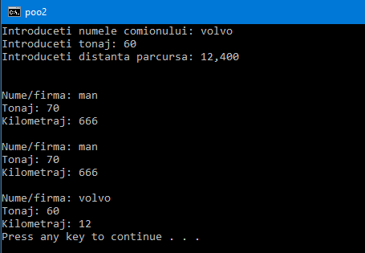

***Concluzie:***

*Dupa efectuarea laborotorului am dobintid experienta in limbajul de programere C++ facind exercitiile propuse*